**Метод Ньютона**

**Метод Ньютона (метод касательных, метод линеариза- ции, метод Ньютона-Рафсона)** является одним из популярней- ших итерационных методов решения нелинейных уравнений, т.к. он отличается простотой и быстрой сходимостью. Выражение для итерационного процесса можно получить двумя способами, первый опирается на геометрическое представление, а второй на аналитическое разложение заданной нелинейной функции *f*(*x*) в ряд Тейлора.

Получим выражение, для итеративной последовательности исходя из геометрического представления метода. В ка- честве начального приближения *x*0 примем правую границу ин- тервала локализации *b*. Вычисляем в этой точке значение функ-ции *f* ( *x*0 ) определенное значение соответствует точке ***B*** . Проводим через точку ***B*** ( *x*0 , *f* ( *x*0 )) касательную к кривой

*y* = *f* ( *x*) . Эта касательная пересекается с осью абсцисс в точке *x*1, которая в дальнейшем рассматривается в качестве следую- щего приближения и является искомым параметром.

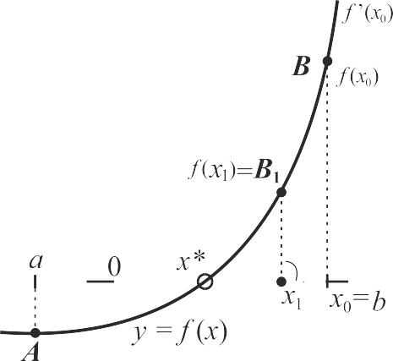

Значение новой точки *x*1 можно достаточно легко опреде- лить, опираясь на математическое выражение для тангенса угла ***α*** в прямоугольном треугольнике.

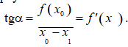

Данное выражение позволяет определить искомую величину

*x*1 в следующем виде.



Для нахождения следующего приближения *x*2 вычисляется значение функции в точке *x*1, на рис это точка ***B*1** ( *x*1 , *f* ( *x*1 )) и вычисляется первая производная в точке *x*1, т.е. проводится каса-

тельная через точку ***B*1** к функции *y* = *f* ( *x*) .

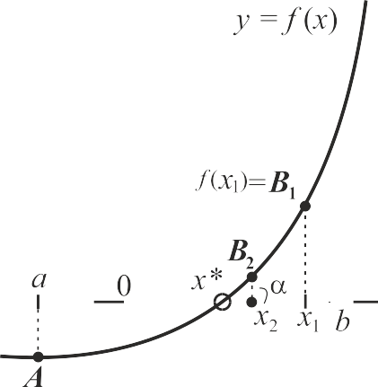

Математическое выражение для нахождения *x*2 имеет вид.

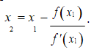

Аналогично находятся все последующие приближения *x*3, *x*4, и т.д. Формула для *k* + 1 приближения будет иметь вид



Отсюда вытекает условие применимости метода: функция *f* ( *x* ) должна быть дифференцируемой, и её первая производная *f* ¢( *x*) в окрестности корня не должна менять знак.